新 书 推 荐

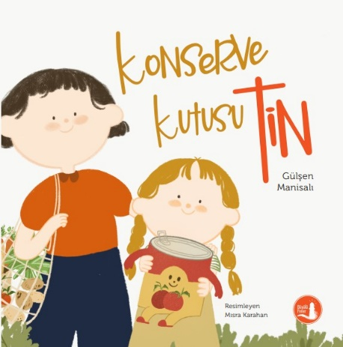
中文书名：《小罐头罐蒂姆》
英文书名：Tim the Tin
作 者：Gülşen Manisalı and Misra Karahan
出 版 社：Final Publishing
代理公司：Black Cat Agency/ANA/Yao Zhang
页 数：28页
出版时间：2020年10月
代理地区：中国大陆
审读资料：电子稿
类 型：儿童绘本

内容简介：

在这本明亮幽默、画风可爱的图画书中，我们追随着一只小罐头的人生，在有趣的故事中恍然了解可回收物的妙用。

超市的货架上有着一个非常不高兴的罐头罐——蒂姆。它渴望成为对面货架上的玩具小汽车，被孩子们买回家，放在床头视若珍宝。可惜蒂姆只是个罐子，它一点儿也不希望被人买走。因为它知道自己未来的命运——被踢来踢去，或是丢进垃圾堆里。然而不管它想尽办法怎么躲藏，最终还是被一位顾客拿了起来。

不过，蒂姆的命运却并没有像它预计的那样发展。它陪伴了小鸟、花草、小朋友……在最后的惊喜时刻，蒂姆达成了它的梦想——一辆玩具小汽车！

作者简介：

古尔森·马尼萨利（Gülşen Manisalı）于1984年出生于伊兹密尔。2006年毕业于埃格大学文理学院数学系，并于2007年在棉花堡大学开始了她的教学生涯。2019年她开始在棉花堡大学指导与心理咨询系学习。因此，她既是老师又是学生。除了数学为她的生活增添了意义之外，她还相信数学可以发展想像力并有助于文学创作。她热爱摄影、水彩画、和与儿童又关的一切。她的第一本书于2019年出版。马尼萨利与家人住在代尼兹利，一边教书一边继续创作新故事。

米斯拉·卡拉汉（Misra Karahan）1998年出生在阿基萨尔。她从小在大自然的绿色环境中成长，热爱动物，喜欢在树林里散步，发现新的有趣事物。米斯拉从小就喜欢画画和阅读儿童读物。从艺术大学的插画系毕业后，目前她在阿纳多卢大学继续学习。她正在完成她的梦想，为许多儿童书籍作插画。

内文插画：
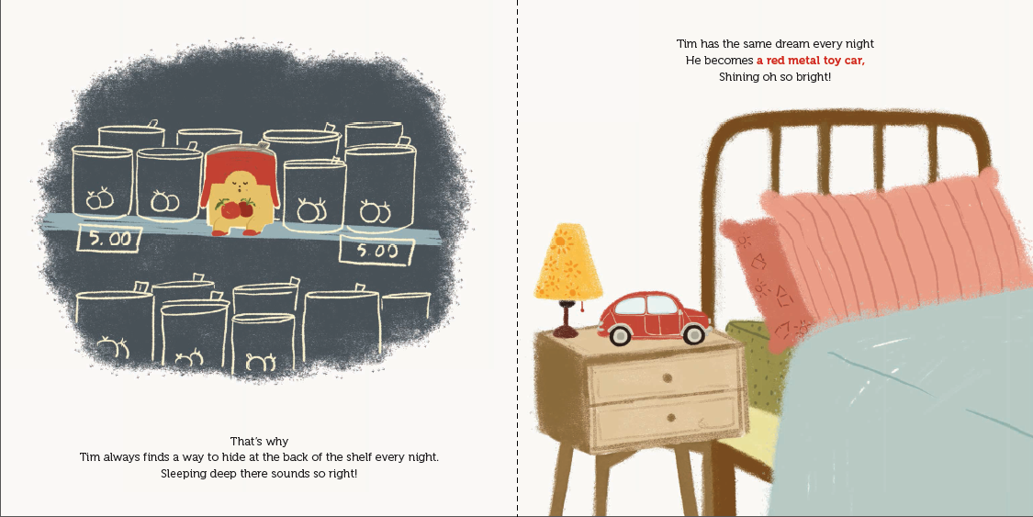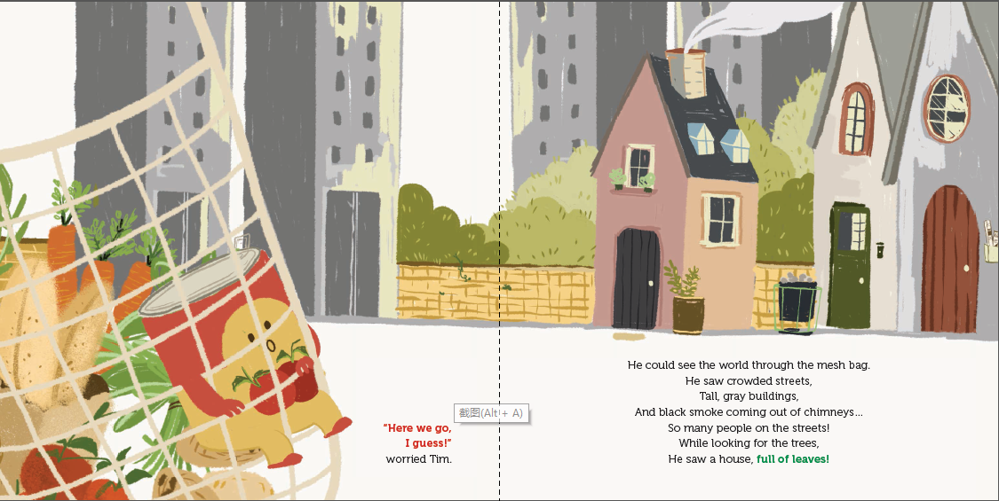

谢谢您的阅读！
请将回馈信息发送至：张瑶（Yao Zhang)
安德鲁﹒纳伯格联合国际有限公司北京代表处
北京市海淀区中关村大街甲59号中国人民大学文化大厦1705室, 邮编：100872
电话：010-82449325
传真：010-82504200
Email: Yao@nurnberg.com.cn
网址：www.nurnberg.com.cn
微博：http://weibo.com/nurnberg
豆瓣小站：http://site.douban.com/110577/
微信订阅号：ANABJ2002

